实验五 外部AD采样实验

实验目的

熟悉EITP平台的使用。

了解SPI总线操作的配置方式和工作原理。

掌握外部AD(TLV2543)的使用方法

能够在应用程序中利用TLV2543采集电压信号。

实验内容
学习STM32F207处理器SPI的配置方法以及如何使用SPI总线如何来操作AD转换器(TLV2543)，设计一个应用程序实施采集输入的电压信号。

预备知识

Keil MDK集成开发环境的使用，程序的编写和调试。

STM32F207处理器SPI总线原理。

AD转换器(TLV2543)的工作原理以及操作方法。

实验设备及工具

硬件：EITP实验平台(电源模块、处理器模块、显示模块、数模模数模块)、Jlink仿真器、PC机。

软件：操作系统Win7或Win XP、Keil MDK集成开发环境。

实验原理
- TLV2543的特性
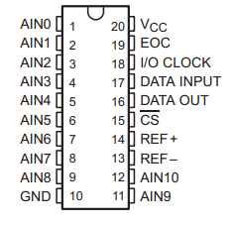
- 12位精度A/D转换器
- 在操作温度范围内10微妙转换时间
- 11路模拟输入通道
- 3种内置自检模式
- 自带采样保持功能
- 线性误差 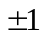LSB
- 片上系统时钟
- 转换完成信号输出
- 双极性输出操作
- 可编程的高位或者地位在前
- 可编程断电模式
- 可编程数据输出长度
- CMOS技术
- TLV2543内部功能框图
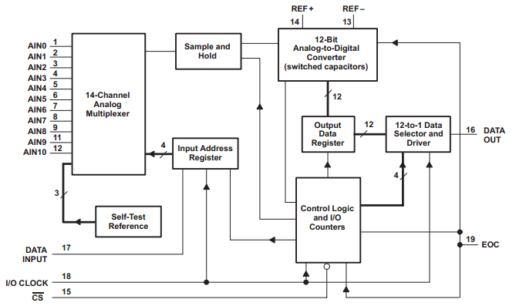
数据输入内部连接到一个8位的串行输入地址和控制寄存器，此寄存器定义了转换操作和输出数据长度。寄存器中的值由主设备发出(高位在前)，数据的每一个位在时钟的上升沿被采样。输入8位数据的各位代表的意义如下图所示
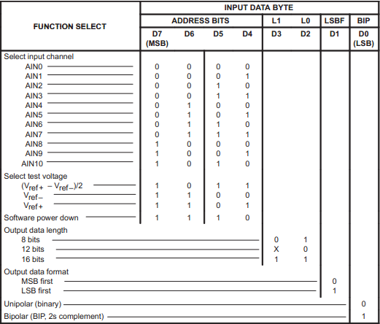
- TLV2543接口框图及原理图
TLV2543通过SPI总线与STM32F207进行通信，接口框图以及EITP实验平台的接口原理图如图所示。
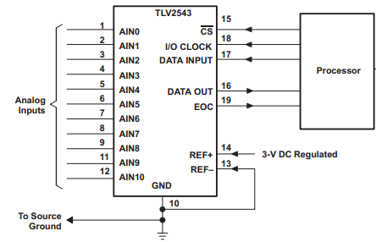
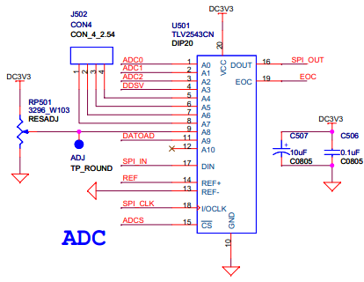
从原理图中可以看出，在EITP实验平台上，TLV2543的第8通道是一个可调电位器输入，通过调整电位器来改变第8通道的输入电压信号。在本实验中就是通过TLV2543来采集电位器的输入信号。
- TLV2543的工作时序
TLV2543的工作时序满足SPI时序，下图为采样精度为12位是的工作时序图。
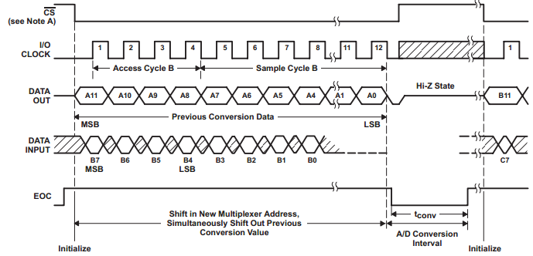
从TLV2543的工作时序电路图中可以看出，SPI总线信号在空闲时时钟信号为低电平，在时钟的第一个边沿开始采样。
- STM32 SPI总线特性
- 3线全双工同步传输
- 带或不带第三根双向数据线的双线单工同步传输
- 8或16位传输帧格式选择
- 主或从操作
- 支持多主模式
- 8个主模式波特率预分频系数(最大为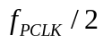）
- 从模式频率(最大为)
- 主模式和从模式的快速通信
- 主模式和从模式下均可以由软件或硬件进行NSS管理：主/从操作模式的动态改变
- 可编程的时钟极性和相位
- 可编程的数据顺序，MSB在前或LSB 在前
- 可触发中断的专用发送和接收标志
- SPI总线忙状态标志
- 支持可靠通信的硬件CRC
在发送模式下，CRC值可以被作为最后一个字节发送
在全双工模式中对接收到的最后一个字节自动进行CRC校验
- 可触发中断的主模式故障、过载以及CRC错误标志
- 支持DMA功能的1字节发送和接收缓冲器：产生发送和接受请求
- SPI接口说明
通常SPI通过四个引脚与外设相连
- MISO引脚：主设备输入/ 从设备输出引脚。该引脚在从模式下发送数据，在主模式下接收数据。
- MOSI引脚：主设备输出/ 从设备输入引脚。该引脚在主模式下发送数据，在从模式下接收数据。
- SCK引脚：串口时钟，作为主设备的输出，从设备的输入
- NSS引脚：从设备选择。这是一个可选的引脚，用来选择主/ 从设备。它的功能是用来作为“片选引脚”，让主设备可以单独地与特定从设备通讯，避免数据线上的冲突。
- SPI总线时序图
时钟信号的相位和极性：
SPI_CR寄存器的CPOL 和CPHA 位，能够组合成四种可能的时序关系。CPOL(时钟极性) 位控制在没有数据传输时时钟的空闲状态电平，此位对主模式和从模式下的设备都有效。如果CPOL被清’0’ ，SCK引脚在空闲状态保持低电平；如果CPOL被置’1’ ，SCK引脚在空闲状态保持高电平。如果CPHA(时钟相位) 位被置’1’ ，SCK时钟的第二个边沿(CPOL位为0 时就是下降沿，CPOL 位为’1’ 时就是上升沿) 进行数据位的采样，数据在第二个时钟边沿被锁存。如果CPHA 位被清’0’ ，SCK时钟的第一边沿(CPOL位为’0’时就是下降沿，CPOL 位为’1’ 时就是上升沿) 进行数据位采样，数据在第一个时钟边沿被锁存。图5为CPHA为1时CPOL为1和0时的时序图，图6为CPHA为0时的CPOL为1和0时的时序图。
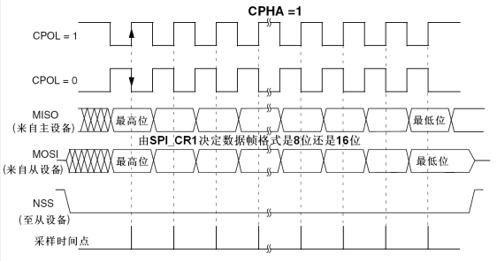
图5、CPHA为1时序图
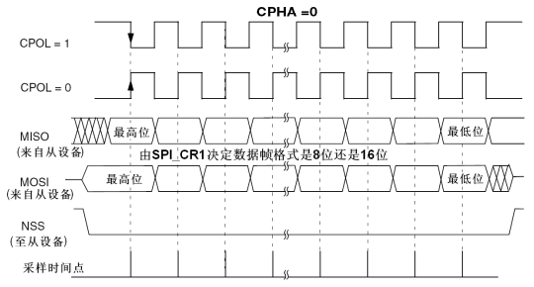
图6、CPHA为0时序图

实验设计
由于在EITP实验平台上TLV2543的第8通道输入的是一个由电位器控制的电压信号，所以本实验的内容就是通过TLV2543采集电位器输入的电压值。通过电位器改变电压输入并将采集到的电压显示在LCD上。

实验步骤

搭建实验环境。
将仿真器的一端通过usb线与PC相连，另一端与EITP实验平台核心板上的JTAG口连接，然后按先后顺序分别给实验平台和仿真器上电。

打开Keil MDK集成开发环境，导入工程；
打开Project菜单，Project->Open PRoject选择导入数模模数\AD采样\MDK-ARM\Project.uvproj

编译(F7)并加载工程；
打开Project菜单，选择Build target。

点击Debug按钮进入调试环境。
- 按下按键F5运行程序，观察LCD上显示采集到的电压值。
- 程序分析
- SPI初始化配置
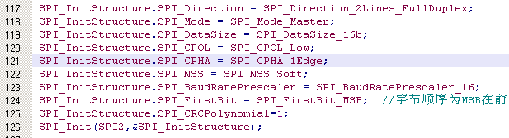
第119行指定SPI的数据长度为16位，第120行指定SPI时钟在空闲的时候为低电平，第121行指定SPI在第一个边沿有效，这些特性完全符合TLV2543的时序要求。
- 电压转换函数
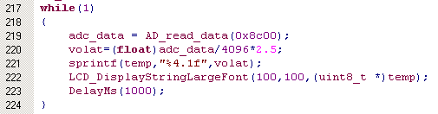
第219行是获取AD采样值，第220行是将获取到的AD采样值转换为实际的电压值。转换公式为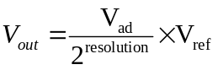，在本实验中 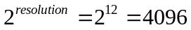，参考电压为2.5伏。

实验结果
LCD显示采集到的电压值，可以通过万用表测量数模模数模块上的探点ADJ来验证采集到的电压误差大小。
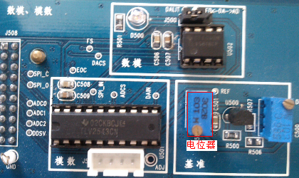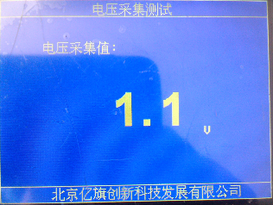

思考
TLV2543采集到的电压误差与什么有关，该如何消除误差。

